防雷装置设计审核办理流程：
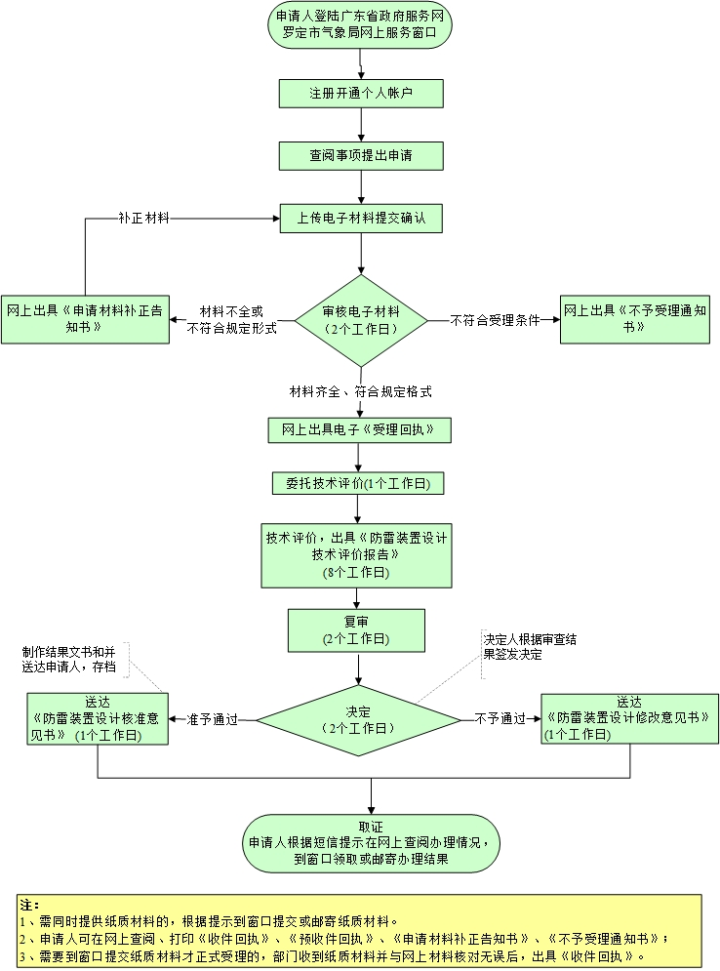

防雷装置竣工验收办理流程：
